Технологическая карта урока
Тема урока: " Маленькая система большого значения".
Школа: МБОУ СОШ «Дневной пансион - 84»
Преподаватель: Мерзлякова Н.Г.
Предмет: биология
Класс: 8в (18 учащихся)
Продолжительность урока: 40 минут.
Тип урока: изучение нового материала
Современные образовательные технологии: структурно-логические, информационно-коммуникационные, диалоговые, постановка проблемы.
Формы работы: фронтальная, индивидуальная, работа в группах
Цель урока: формирование у учащихся знаний о строении и функциях эндокринной системы, умений найти необходимую информацию; (не забывать про возможность каждого ученика сформулировать цель занятия самостоятельно)
Задачи:
- Обучающие: формировать основные навыки работы с различными источниками информации, раскрыть особенности строения и значение эндокринной системы в жизни человека
- Развивающие: развивать у учащихся логическое мышление, навыки сравнения, обобщения
- Воспитательные: формировать у учащихся самостоятельность в работе с информацией, учить взаимопомощи и взаимоконтролю, умению работать в команде.
- Здоровье-сберегающие: формировать бережное отношение к своему организму, формировать понимание необходимости знаний о функциональном значении систем организма.
ТСО, оборудование: ПК для работы в группах, медиапроектор, экран, презентация, подготовленная учителем в программе Power Point, таблица на Google диске, информация из сети Internet и литературных источников, разработанные учителем тесты, рабочая тетрадь №1(Н.А.Андреева)
Планируемые результаты: учащиеся узнают особенности строения и работы эндокринной системы, применяют навык работы с энциклопедиями на бумажных и электронных носителях, в сети Internet, составляют конспект урока.
Структура урока и ход урока:
I. Вводная часть:(2 мин.) Приветствие, проверка готовности учащихся к уроку, сообщение темы и цели урока ( тему и цель урока учащиеся могут изменить во время осмысления материала, на своё усмотрение)
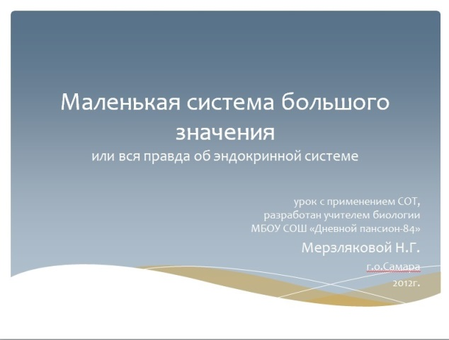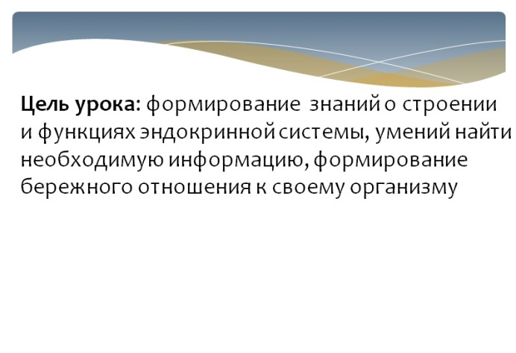
II. Проверка домашнего задания: (5 мин.) «Ребята, я просила ,вас, повторить тему «Регуляция работы органов» и вспомнить основные понятия и характеристики. Проверим вашу готовность не большим биологическим диктантом» ( на усмотрение учителя это может быть фронтальный или индивидуальный опрос по карточкам).
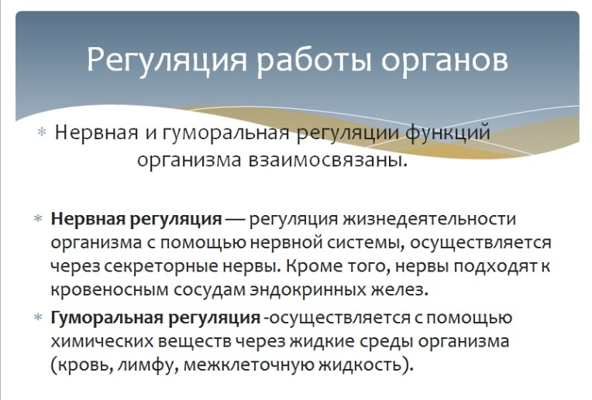
III. Постановка проблемы: (2 мин.). Нам известно, что гуморальная регуляция функций организма в процессе эволюции появилась раньше нервной. Также нам известно, что человек - высокоорганизованное существо, с хорошо развитой нервной системой, имеющее 1 и 2 сигнальные системы. Нужна ли такому организму гуморальная регуляция функций? Что произойдёт в нашем организме при отсутствии эндокринной системы? Оправдывает ли себя тема урока?
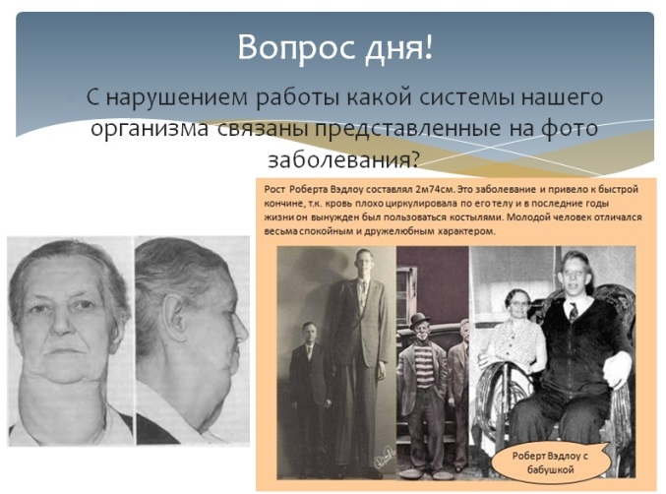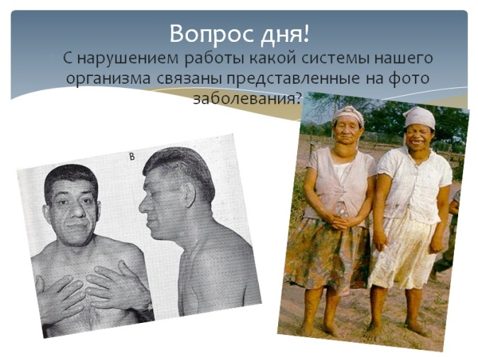
IV. Изучение нового материала: (17-25 мин.)
- Рассказ учителя об особенностях строения желез, составляющих эндокринную систему. Демонстрация слайдов презентации. Осознаем принципы классификации желёз. Учитывая особенности гуморальной регуляции функций организма, ответьте: почему железы внешней секреции не включены в состав эндокринной системы?
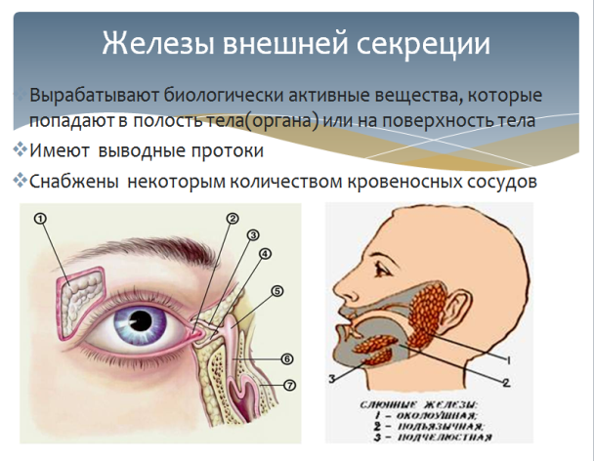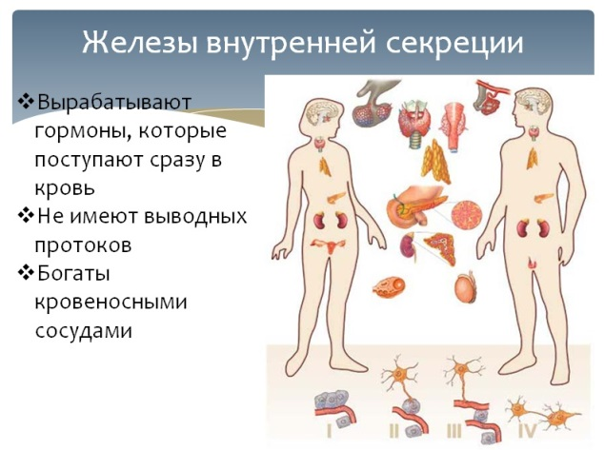
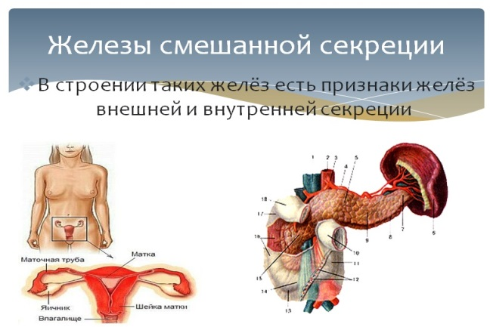
- Учащиеся записывают классификацию и названия желёз в рабочих тетрадях (с.35, зад.№52) под диктовку одноклассников. Проверяем правильность записи.
- Отвечаем на вопрос: Что такое гормоны? Заранее подготовленное сообщение ученика. Остальные учащиеся фиксируют информацию в рабочей тетради (с.35, зад.№53) Проверяем правильность записи.
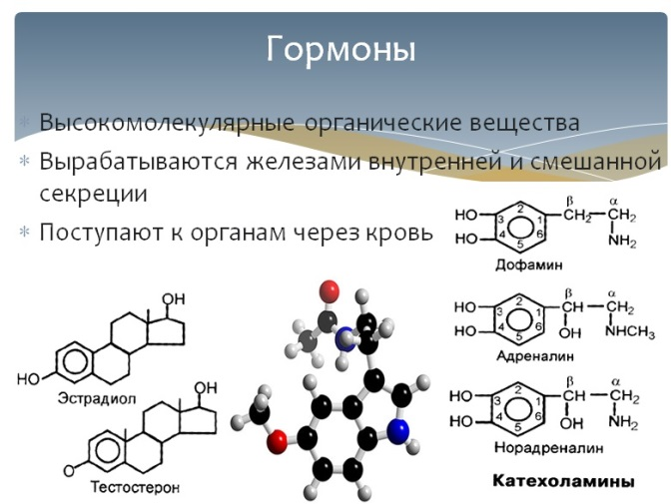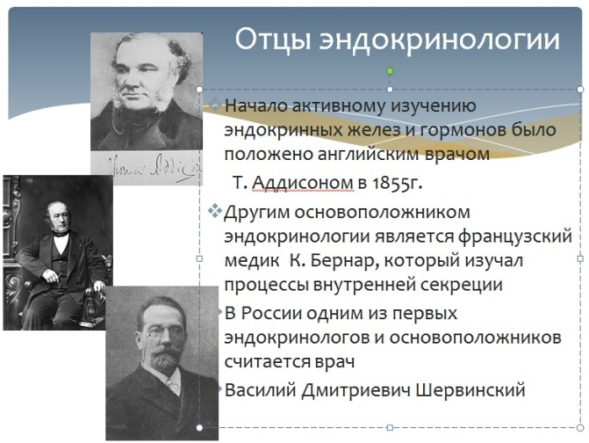

- Изучаем значение основных желез внутренней секреции. Для этого организую групповую работу учащихся. Всего 4 группы учащихся (в классах «А» и «Б» делю класс на 5-6 групп). Все группы работают с литературными источниками и с ресурсами сети Internet в течение 10 минут по карточкам. С одной стороны карточек наклеено изображение железы, информацию о которой учащиеся должны найти (таким образом, с момента получения задания включается функция поиска и распознание материала, а так же его закрепление)
- Карточка-задание.
  - Найти информацию в любом информационном источнике (на ваш выбор) о железе, заданной вам.
  - поместить найденную информацию в соответствующую строку таблицы, открытой в ПК.
  - найти определение гиперфункция, привести пример данного нарушения работы железы, которую вы изучаете
  - найти определение гипофункция, привести пример данного нарушения работы железы, которую вы изучаете
  - подготовить вывод о значении железы, ответив на проблемные вопросы: Нужна ли такому организму гуморальная регуляция функций? Что произойдёт в нашем организме при отсутствии эндокринной системы? Оправдывает ли себя тема урока? (устно)
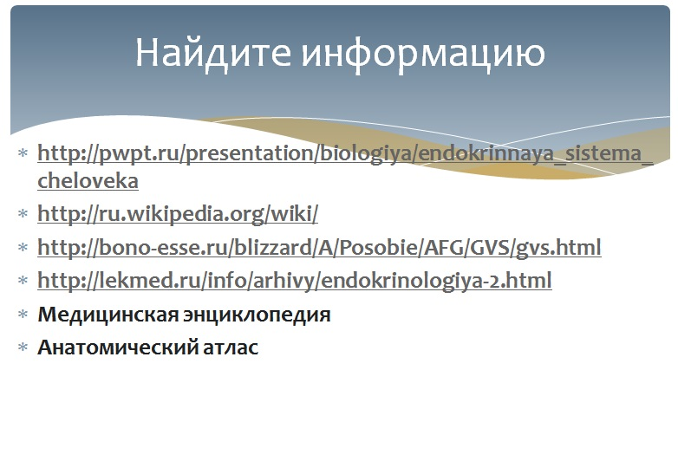

V. Подведение итогов работы: (6-12мин.)
Так как у учителя и каждой группы учащихся на экранах ПК открыта таблица на Google диске и работа по поиску информации и заполнению таблицы происходит в онлайн-режиме, то проверка происходит по мере заполнения таблицы.

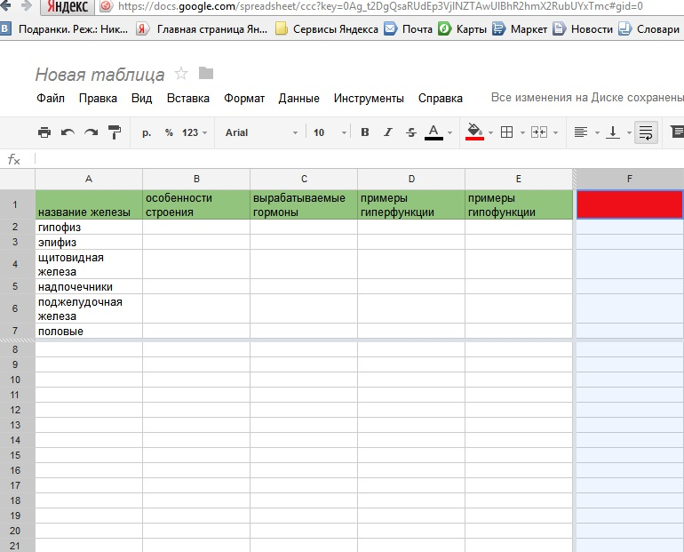
Учащимся остаётся лишь сформулировать вывод и предоставить устный ответ от всей группы на главные вопросы урока: Нужна ли такому (эволюционно развитому) организму гуморальная регуляция функций? Что произойдёт в нашем организме при отсутствии эндокринной системы? Оправдывает ли себя тема урока?
После полного заполнения таблицы и её проверки, таблица сохраняется как документ XL и распечатывается (1 таблица на группу).
VI. Закрепление знаний: (3 мин.) Работа по вопросам.
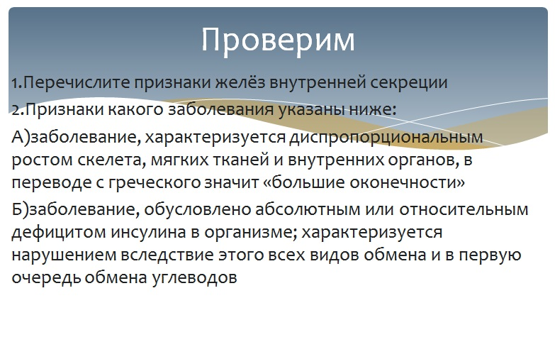
VII. Подведение итогов, рефлексия: (2 мин.) Формулирование вывода по теме урока. Выставление оценок. (Оценки могут быть озвучены и в процессе хода урока).
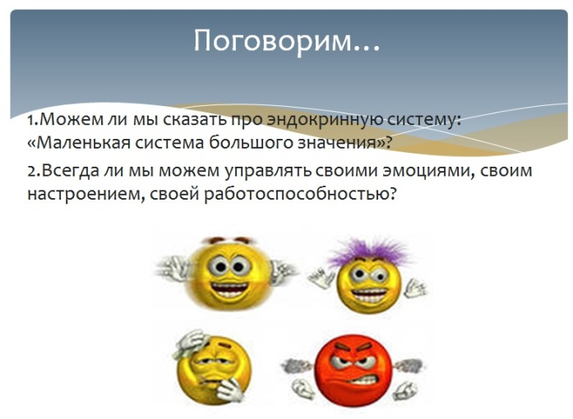
VIII. Домашнее задание: стр. 173-177 учебника, отвечаем на вопросы после параграфа, в рабочей тетради с.36-40, зад. №55-58.
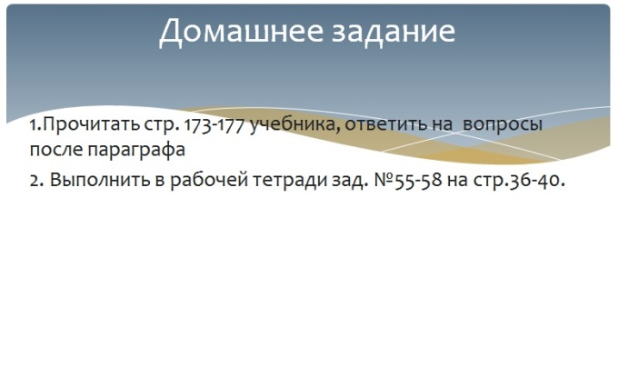
Использованные источники при подготовке урока:
- Биология. Человек и его здоровье.8 класс. Рабочая тетрадь №1: учебное пособие для учащихся общеобразовательных учреждений/Андреева Н.Д. , Бодрова Н.Ф. – М.: Мнемозина, 2012. – 80с.: ил.
- Биология в вопросах и ответах: Учебное пособие / Составители: М.Б. Беркинблит, С.М. Глаголев, М.В. Голубева- М.: МИРОС ,1993. -216с.
- Биология : Человек: Учебник для учащихся 8класса общеобразовательных учреждений /Драгомилов А.Г., Маш Р.Д.– М.: Вентана -Граф, 2004. – 272с.: ил.
- Энциклопедия Тайны живой природы/ под ред. К.б.н. Бологова В. – М.: Махаон, 2007. – 253с.: ил.
- http://pwpt.ru/presentation/biologiya/endokrinnaya_sistema_cheloveka
- http://ru.wikipedia.org/wiki/
- http://bono-esse.ru/blizzard/A/Posobie/AFG/GVS/gvs.html
- http://lekmed.ru/info/arhivy/endokrinologiya-2.html

